**10 JAHRE – 10 LET**

**ANDERE SEITEN & SAITEN – DRUGAČNE STRANI & STRUNE**

Die Veranstaltungen sind zweisprachig.

Im Sinne einer sprachlichen „Vielfalt in der Einheit“.

**Freitag|petek, 09. 03. 2018, um|ob 19:00**

werkraumtheater/studio, Glacisstr. 61A, 8010 Graz

**SAME BABE! LAUTER WEIBER!**

Vor 10 Jahren haben **Rezka Kanzian** vom werkraumtheater und **Susanne Weitlaner** vom Artikel-VII-Kulturverein die Veranstaltungsreihe »Andere Seiten & Saiten« ins Leben gerufen, um den SlowenInnen und GrazerInnen slowenische AutorInnen und MusikerInnen näher zu bringen. Das Konzept hat sich bewährt und so kann die erste Dekade gefeiert werden.

Sebastian Walcher wird sich mit den Gründerinnen der zweisprachigen Veranstaltungsreihe unterhalten.

Anschließend gibt es ein großartiges Geburtstagsgeschenk mit einem Konzert der slowenischen Band **SAME BABE!**

**Miha Nemanič:** petje, orglice, tolkala | Gesang, Mundharmonika, Perkussion

**Marko Voljč:** petje, trobenta, ukulele, tolkala | Gesang, Trompete, Ukulele, Perkussion

**Marko Jelovšek:** petje, kontrabas, kitara | Gesang, Kontrabaß, Gitarre

**Matjaž Ugovšek – Ugo:** petje, kitare | Gesang, Gitarre

**Uroš Buh:** petje, bobni, kitara | Gesang, Trommeln, Gitarre

**Viki Baba:** petje, kitara | Gesang, Gitarre

**Special guest**: Theaterschauspieler | dramski igralec **Dejan Pevčević**

**»Die Energie der Band *Same babe* ist unerschütterlich. Eine Musik, die unter die Haut geht und dich bis zum letzten Ton nicht mehr auslässt.«**

***»Energija Samih bab je neuničljiva. Glasba, ki ti zleze pod kožo in te ne spusti do zadnjega tona.«***

*Andrej Predin, Slovenske novice*

Kooperation: **werkraumtheater** & **Pavlova hiša|Pavelhaus**

**werkraumtheater Artikel-VII-Kulturverein für Steiermark - Pavelhaus**

Glacisstr. 61 a, 8010 Graz Laafeld 30, 8490 Bad Radkersburg

[office@werkraumtheater.at](mailto:office@werkraumtheater.at) office@pavelhaus.at

+43 (0) 676 94 00 38 +43 (0) 699 11 59 10 14, +43 (0)3476 3862

[www.werkraumtheater.at](http://www.werkraumtheater.at) [www.pavelhaus.at](http://www.pavelhaus.at)

*Mit freundlicher Unterstützung / S prijazno podporo: BKA-Volksgruppen, Urad za Slovence v zamejstvu in po svetu, Land Steiermark Kultur, Europa, Außenbeziehungen, Stadt Graz Kulturamt*

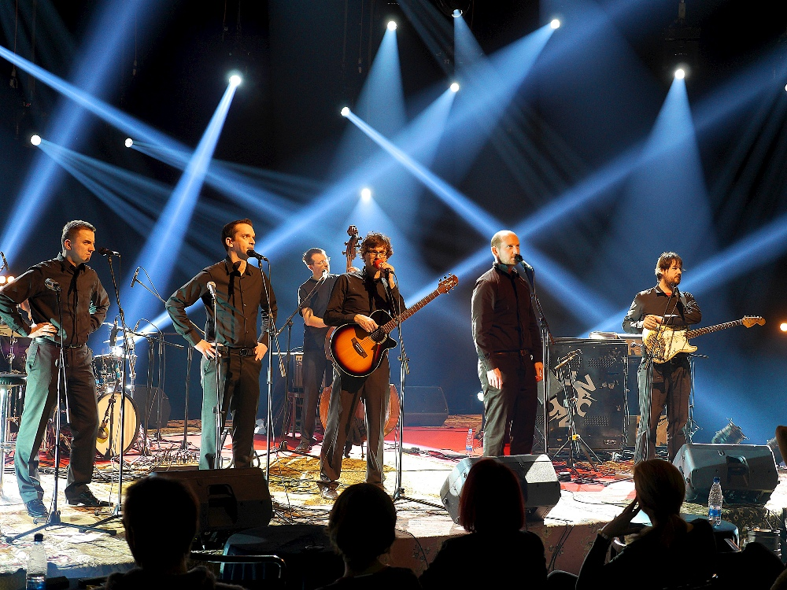Die Band **SAME BABE** (Lauter Weiber) hat sich 2003 erstmals zusammengetan, um bei einem Literaturabend mitzuwirken, der dem Dichter Janez Menart gewidmet war. Seit damals ist sie bei zahlreichen namhaften Musikfestivals in Slowenien aufgetreten und haben inzwischen drei CDs herausgegeben: 2007 vertonte Gedichte von Janez Menart ***Za ljubi kruhek in njene črne črne lase****,* 2011 das Album***Terezijanske*** mit eigenen Kompositionen, neuen Interpretationen slowenischer Volkslieder und Vertonungen von Gedichten bekannter slowenischer Autoren und 2014 erschien das Album ***Dobri možje*** mit eigenen Liedern. Das Album wurde nach dem Chanson benannt, mit dem sie 2009 das Festival des slowenischen Chansons gewannen. Die Musiker statten ihre Texte mit Musik aus, sodass der Text ein Spiegel der Musik und umgekehrt ist. Im musikalischen Sinne setzt die Band Same babe auf mehrstimmigen Gesang, ihre Auftritte sind begleitet von viel Humor und Performance.

*Zasedba je nastala spomladi 2003, da bi sodelovala na literarni večerji, posvečeni pesniku Janezu Menartu. Nastopila je na vseh pomembnejših šansonjerskih, etno in sorodnih festivalih v Sloveniji in izdala tri albume: zgoščenko uglasbene poezije Janeza Menarta* ***Za ljubi kruhek in njene črne črne lase*** *(2007), ploščo* ***Terezijanske*** *(2011), na kateri je predstavila avtorske pesmi, svoje videnje ljudskih pesmi in uglasbitev priznanih slovenskih pesnikov (Kajetan Kovič, Frane Milčinski – Ježek) ter avtorski album* ***Dobri možje*** *(2014). Leta 2009 je skupina z avtorskim šansonom* [*Dobri možje*](http://www.samebabe.org/LIRIKA/LIRIKA.html) *zmagala na Festivalu slovenskega šansona. Zasedba pri svojem ustvarjanju besedila dobesedno »opremlja« z glasbo, tako da je glasbeni del nekakšno ogledalo besednemu. V glasbenem smislu daje velik poudarek večglasnemu petju, njene nastope pa spremlja velik odmerek humorja in performansa.*